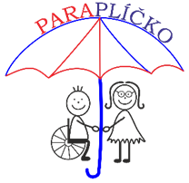

Mateřská škola Paraplíčko
Havířov, příspěvková organizace
___________________________________________________

DIK stavby . s.r.o.
Pernerova 276/19
71800 Ostrava Kunčičky

Objednávka č. 37/2025

ze dne 8. 7.2025
vyřizuje: Mgr. Šárka Chobotová
bankovní spojení:
číslo účtu: 73032-791/0100
IČO: 60337389
telefonní číslo: 596411017
fakturační adresa: viz záhlaví
e-mail: reditelka@paraplicko-havirov.cz
dodací lhůta: srpen 2025

Objednáváme u Vás: koberce a vinylu do školy nad rámec SOD - dle
cenové nabídky z 26.6.2025

Termín dodání srpen 2025

cena celkem (bez DPH) |  |  |  | 168 525,0
Celkenm s DPH 21% |  |  |  | 203915,00

S pozdravem

Mgr. Šárka Chobotová Lorenzová Marie
ředitelka školy účetní školy

